供应商报价文件递交格式

一、报价单位必须是中华人民共和国境内依法成立的法人或非法人组织（提供营业执照扫描件）
插入扫描件
- 报价单位未被人民法院列为失信被执行人、重大税收违法失信主体，提供网页截图，以信用中国（www.creditchina.gov.cn）网站查询结果为准；
插入扫描件（以下为查询步骤示例）
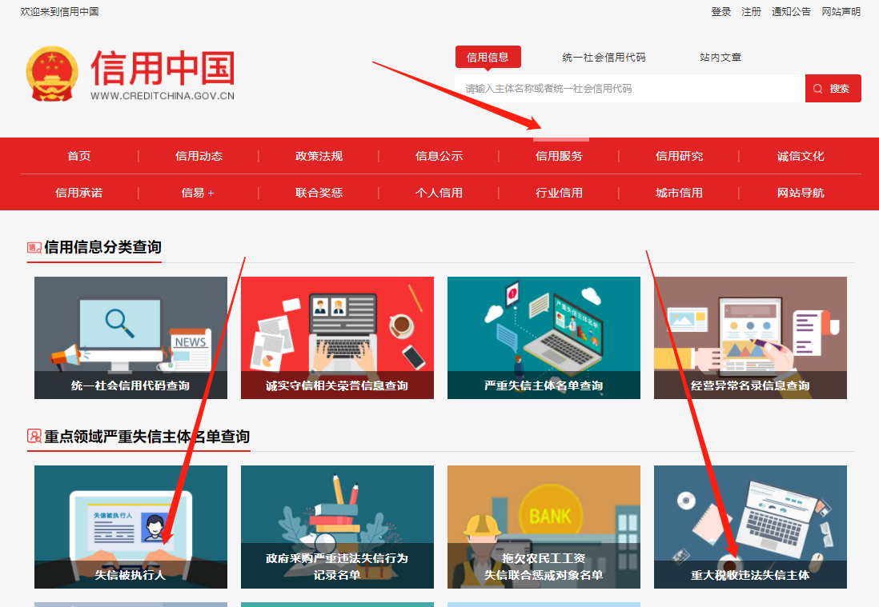
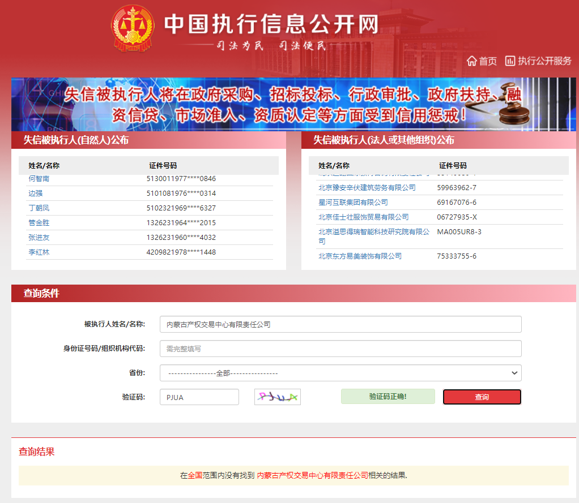
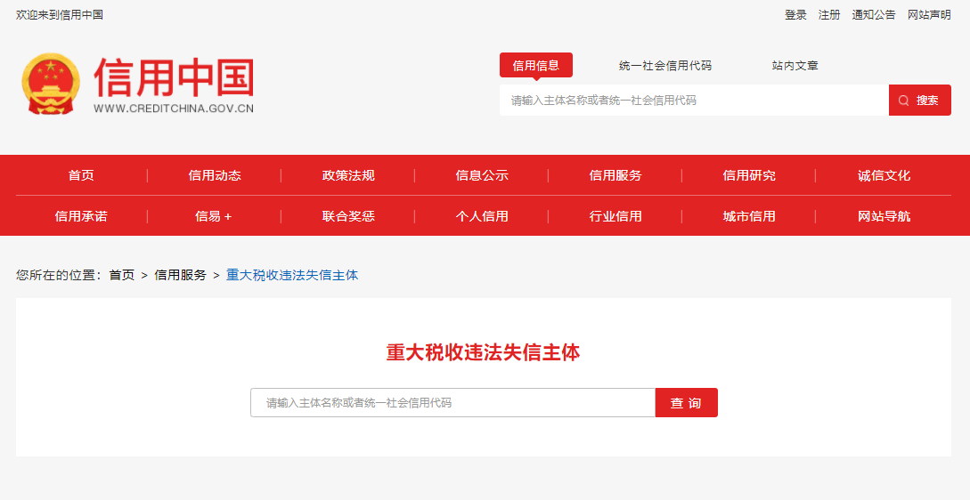

- 报价函
序号 | 采购内容 | 品种 | 项目特征 | 单价报价单位 | 单价（元） | 单亩用量 | 总价（元/亩） | 备注
1 | 沙障 | 稻草 | 网格状沙障，网格规格1.5m*1.5m | kg |  | 约355kg |  | 约355kg/亩
2 | 苗子 | 梭梭 | 采取人工扦插栽植，栽植深度20cm，株行距2m，每亩苗量510株。 | 株 |  | 约510株 |  | 约170穴/亩，每穴栽植3株
3 | 肥料 | 腐熟有机肥 | 施肥量1吨/亩 | 吨 |  | 约1吨 |  | 约1吨/亩
4 | 围栏 | 围栏费 | 刺丝网围栏 | 延米 |  | 约3.5延米 |  | 约3.5m/亩
5 | 种子 | 沙生冰草 | 补播: 补播禾本科和豆花棒科耐旱优良牧草 | kg |  | 约0.5kg |  | 草本 约2.4kg/亩
 |  | 蒙古冰草 |  | kg |  | 约0.5kg
 |  | 花棒 |  | kg |  | 约0.2kg
 |  | 白沙蒿 |  | kg |  | 约0.2kg
 |  | 草木樨 |  | kg |  | 约0.2kg
 |  | 柠条锦鸡儿 |  | kg |  | 约0.8kg
6 | 灌木 | 黑果枸杞 | 栽植株行距 2mx2m，品字形布局，一年生，高度20-30cm | 株 |  | 约167株 |  | 约167 穴/亩，3 株/穴,  带杯苗与裸根苗的价格
 |  | 沙枣 |  | 株 |  | 约167株
 |  | 柠条锦鸡儿 |  | 株 |  | 约167株
总价报价合计（元）
备注：
序号1-4：总价（元/亩）=单价（元）*单亩用量
序号5-6：总价（元/亩）=各品种单价（元）*单亩用量之和
总价报价合计（元）=6类采购内容总价报价之和

供应商名称 （盖章）

